Fonctions PHP (TP1)

Les fichiers

pathinfo()
Explication : Retourne les informations d un chemin : dossier, nom, extension et nom sans extension.
Exemple fourni : pathinfo.php
Utilisation : $info = pathinfo($path);
<?php
$path = __DIR__ . '/index.php';
echo '<pre>';
print_r(pathinfo($path));
echo '</pre>';
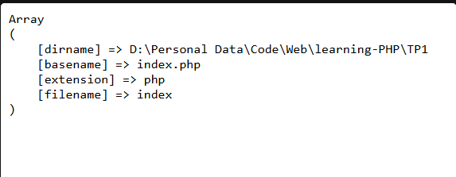

dirname()
Explication : Retourne le dossier parent d un chemin de fichier.
Exemple fourni : dirname.php
Utilisation : $folder = dirname($path);
<?php
$path = __DIR__ . '/index.php';
echo dirname($path);



file_get_contents()
Explication : Lit tout le contenu d un fichier et le retourne sous forme de chaine.
Exemple fourni : file_get_contents.php
Utilisation : $text = file_get_contents($file);
<?php
$file = __DIR__ . '/sample.txt';
file_put_contents($file, "Bonjour depuis sample.txt\n");
echo nl2br(htmlspecialchars(file_get_contents($file)));



file_put_contents()
Explication : Ecrit une chaine dans un fichier ; cree ou remplace le fichier si besoin.
Exemple fourni : file_put_contents.php
Utilisation : $bytes = file_put_contents($file, $text);
<?php
$file = __DIR__ . '/written.txt';
$bytes = file_put_contents($file, "Texte ecrit avec file_put_contents().\n");
echo "$bytes octets ecrits dans written.txt.";



fputcsv()
Explication : Ecrit une ligne de tableau au format CSV dans un fichier deja ouvert.
Exemple fourni : fputcsv.php
Utilisation : fputcsv($handle, ['Nom', 'Note']);
<?php
$file = fopen(__DIR__ . '/students.csv', 'w');
fputcsv($file, ['Nom', 'Note']);
fputcsv($file, ['Amina', 18]);
fclose($file);
echo 'Fichier students.csv cree.';

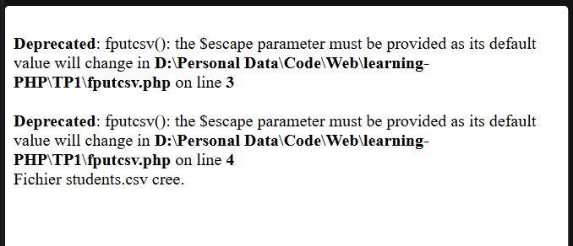

move_uploaded_file()
Explication : Deplace un fichier recu par formulaire HTML vers sa destination finale.
Exemple fourni : move_uploaded_file.php
Utilisation : move_uploaded_file($_FILES['document']['tmp_name'], $destination);
CODE (copiez ou ecrivez ici) :`n`n`n
SORTIE / RESULTAT OBSERVE :`n`n

glob()
Explication : Trouve les chemins correspondant a un motif, par exemple tous les fichiers PHP.
Exemple fourni : glob.php
Utilisation : $files = glob('*.php');
CODE (copiez ou ecrivez ici) :`n`n`n
SORTIE / RESULTAT OBSERVE :`n`n

Les chaines de caracteres

explode()
Explication : Decoupe une chaine en tableau selon un separateur.
Exemple fourni : explode.php
Utilisation : $parts = explode(', ', $text);
CODE (copiez ou ecrivez ici) :`n`n`n
SORTIE / RESULTAT OBSERVE :`n`n

fprintf()
Explication : Ecrit une chaine formatee dans un flux ou un fichier ouvert.
Exemple fourni : fprintf.php
Utilisation : fprintf($handle, 'Note : %.1f', $note);
CODE (copiez ou ecrivez ici) :`n`n`n
SORTIE / RESULTAT OBSERVE :`n`n

implode()
Explication : Assemble les elements d un tableau dans une seule chaine.
Exemple fourni : implode.php
Utilisation : $text = implode(', ', $items);
CODE (copiez ou ecrivez ici) :`n`n`n
SORTIE / RESULTAT OBSERVE :`n`n

md5()
Explication : Calcule une empreinte MD5 d une chaine. Ne pas utiliser pour stocker des mots de passe.
Exemple fourni : md5.php
Utilisation : $hash = md5($text);
CODE (copiez ou ecrivez ici) :`n`n`n
SORTIE / RESULTAT OBSERVE :`n`n

md5_file()
Explication : Calcule l empreinte MD5 du contenu d un fichier.
Exemple fourni : md5_file.php
Utilisation : $hash = md5_file($file);
CODE (copiez ou ecrivez ici) :`n`n`n
SORTIE / RESULTAT OBSERVE :`n`n

print
Explication : Affiche une chaine. Comme echo, print peut etre utilise pour une sortie simple.
Exemple fourni : print.php
Utilisation : print 'Bonjour';
CODE (copiez ou ecrivez ici) :`n`n`n
SORTIE / RESULTAT OBSERVE :`n`n

printf()
Explication : Affiche une chaine formatee avec des marqueurs comme %s et %.2f.
Exemple fourni : printf.php
Utilisation : printf('%s : %.2f', $name, $price);
CODE (copiez ou ecrivez ici) :`n`n`n
SORTIE / RESULTAT OBSERVE :`n`n

rtrim()
Explication : Supprime les espaces et autres caracteres de fin de chaine.
Exemple fourni : rtrim.php
Utilisation : $clean = rtrim($text);
CODE (copiez ou ecrivez ici) :`n`n`n
SORTIE / RESULTAT OBSERVE :`n`n

str_replace()
Explication : Remplace toutes les occurrences d une sous-chaine par une autre.
Exemple fourni : str_replace.php
Utilisation : $new = str_replace('Java', 'PHP', $text);
CODE (copiez ou ecrivez ici) :`n`n`n
SORTIE / RESULTAT OBSERVE :`n`n

strpos()
Explication : Retourne la position de la premiere occurrence, ou false si elle est absente.
Exemple fourni : strpos.php
Utilisation : $pos = strpos($text, 'PHP');
CODE (copiez ou ecrivez ici) :`n`n`n
SORTIE / RESULTAT OBSERVE :`n`n

substr()
Explication : Extrait une portion d une chaine a partir d une position.
Exemple fourni : substr.php
Utilisation : $part = substr($text, 0, 4);
CODE (copiez ou ecrivez ici) :`n`n`n
SORTIE / RESULTAT OBSERVE :`n`n

trim()
Explication : Supprime les espaces et autres caracteres au debut et a la fin.
Exemple fourni : trim.php
Utilisation : $clean = trim($text);
CODE (copiez ou ecrivez ici) :`n`n`n
SORTIE / RESULTAT OBSERVE :`n`n

Les tableaux

array_filter()
Explication : Garde les elements qui satisfont une condition.
Exemple fourni : array_filter.php
Utilisation : $result = array_filter($numbers, fn($n) => $n > 10);
CODE (copiez ou ecrivez ici) :`n`n`n
SORTIE / RESULTAT OBSERVE :`n`n

array_find()
Explication : Retourne le premier element qui satisfait une condition. Disponible a partir de PHP 8.4.
Exemple fourni : array_find.php
Utilisation : $result = array_find($numbers, fn($n) => $n > 10);
CODE (copiez ou ecrivez ici) :`n`n`n
SORTIE / RESULTAT OBSERVE :`n`n

array_map()
Explication : Applique une fonction a chaque element et retourne un nouveau tableau.
Exemple fourni : array_map.php
Utilisation : $result = array_map(fn($n) => $n * 2, $numbers);
CODE (copiez ou ecrivez ici) :`n`n`n
SORTIE / RESULTAT OBSERVE :`n`n

array_walk()
Explication : Applique une fonction a chaque valeur d un tableau, souvent pour le modifier par reference.
Exemple fourni : array_walk.php
Utilisation : array_walk($items, $callback);
CODE (copiez ou ecrivez ici) :`n`n`n
SORTIE / RESULTAT OBSERVE :`n`n

array_walk_recursive()
Explication : Applique une fonction a toutes les valeurs, y compris dans les sous-tableaux.
Exemple fourni : array_walk_recursive.php
Utilisation : array_walk_recursive($data, $callback);
CODE (copiez ou ecrivez ici) :`n`n`n
SORTIE / RESULTAT OBSERVE :`n`n

ksort()
Explication : Trie un tableau associatif par cles en ordre croissant.
Exemple fourni : ksort.php
Utilisation : ksort($scores);
CODE (copiez ou ecrivez ici) :`n`n`n
SORTIE / RESULTAT OBSERVE :`n`n

krsort()
Explication : Trie un tableau associatif par cles en ordre decroissant.
Exemple fourni : krsort.php
Utilisation : krsort($scores);
CODE (copiez ou ecrivez ici) :`n`n`n
SORTIE / RESULTAT OBSERVE :`n`n

array_slice()
Explication : Retourne une partie d un tableau sans modifier le tableau original.
Exemple fourni : array_slice.php
Utilisation : $part = array_slice($items, 1, 3);
CODE (copiez ou ecrivez ici) :`n`n`n
SORTIE / RESULTAT OBSERVE :`n`n

array_splice()
Explication : Supprime et/ou remplace une partie d un tableau original.
Exemple fourni : array_splice.php
Utilisation : $removed = array_splice($items, 1, 2, $replacement);
CODE (copiez ou ecrivez ici) :`n`n`n
SORTIE / RESULTAT OBSERVE :`n`n

